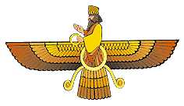

Un petit résumé
Des origines et des doctrines originales
De Zoroastrisme

Et leurs significations
Pour les religions des temps ultérieurs

Par

Stéphane Watson

2017

Zoroastrisme
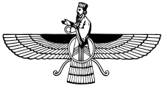
Figure 1: Le Faravahar: image d’un fravashi, qui est l’ange gardien d’un individu.
Tout le monde connaît les trois grandes religions dont les origines sont dans le Proche-Orient: c’est à dire le judaïsme, le christianisme, et l’islam. Mais il y avait une autre religion, à l’époque aussi importante que celles-ci, qui toutefois est maintenant peu connue. La religion dont je parle est le zoroastrisme, autrefois la religion de l’empire Perse, depuis l’ère du roi Cyrus le Grand (environ 550 av. J.C.) jusqu’à la conquête musulmane du 7ème siècle de notre ère. Cette religion, qui est aujourd’hui la foi de moins de 2 million de fidèles, était néanmoins la source de beaucoup d’idées et de conceptions qui ont eu de grands effets sur les religions qu’elle a influencée, et par elles, même sur l’esprit moderne.
Par exemple, notre idée d’un libre arbitre est dû, peut-être, à l’idée zoroastrienne que chacun d’entre nous doit faire un choix fondamental entre le Bien et le Mal. Aussi, nous pouvons trouver l’origine de l’idée d’un Messie chez les zoroastriens (et, avec elle, tous les maux qu’elle a causée – et ils sont nombreux.) Un troisième exemple: l’idée d’un paradis qui est une récompense pour nos bonnes actions et d’un enfer pour les autres, est aussi d’une origine zoroastrienne.

Un prophète pas bien connu
Cette religion, dont l’importance est ainsi établie, est cependant mystérieuse. Notre connaissance, en ce qui concerne les questions les plus simples, est limitée et douteuse. En suivant, je considérerai l’identité du fondateur de cette foi; l’homme, s’il existait, qui s’appelait Zoroastre (forme grecque du nom Avestan ‘Zarathoustra.’) Premièrement, nous ne connaissons pas sa date de naissance, ni le siècle ni le millénaire. D’après quelques autorités anciennes, il serait né 300 ans avant l’arrivée d’Alexandre le Grand en Perse (à peu près 334 av. J.C.) On dirait donc qu’il serait né peu avant le règne de Cyrus le Grand. Malheureusement, c’est évident que les textes sacrés de la religion qui étaient écrits par Zoroastre (selon les zoroastriens) sont beaucoup plus vieux que Cyrus. Le langage dans lequel ils sont écrits semble être très proche (et du même âge?) du langage du Rig-Veda, l’écriture la plus ancienne de l’Inde, et datée vers 1500 av. J.C. C’est possible, disent les spécialistes de Perse, qu’il y avait une confusion entre le nom Hystaspès (Vištaspa/Goštâsp) d’un officiel du roi Cyrus et celui d’un roi qui avait aidé le prophète.
Deuxièmement, nous ne connaissons ni l’endroit où le prophète est né, ni la région dans laquelle il était actif. Selon les sources, il a passé un peu de sa vie en exil, mais évidemment nous ne connaissons ni sa patrie ni son lieu d’exil. Si toutefois on accepte que les textes sacrés soient de bons témoignages, on peut dire que tous ces lieux devraient être quelque part à l’est de l’Iran moderne ou au nord en Asie central. Il y a deux raisons à y croire. Lorsqu’on considère d’abord le langage lui-même des écritures c’est évident que ce langage et celui des Vedas de l’Inde ancienne se ressemblent beaucoup; et puis, les textes mentionnent un certain nombre de lieux que l’on peut identifier dans quelques lieux à l’est. Or, c’est nécessaire, bien sûr, de développer ces raisons.
Commençons avec le langage; celui de l’Avesta et celui des Vedas appartiennent tous les deux à la grande famille indo-européenne des langages dont on trouve l’origine (selon les spécialistes) en Asie centrale vers 2000 av. J-C. Les spécialistes font l’hypothèse selon laquelle à l’origine il y avait un seul langage qui a été parlé par une seule population – les Aryens. À partir de 1800 beaucoup de tribus de cette population, pour quelle que soit la raison, ont commencées une grande migration. Une branche de cette nation est allée à l’est et le langage de cette branche s’est développé en sanskrit et les autres langages de l’Inde. Une autre branche est allée à l’ouest et le langage de cette branche est devenu l’Avestan, le grec ancien, le latin, et beaucoup d’autres langages européens.
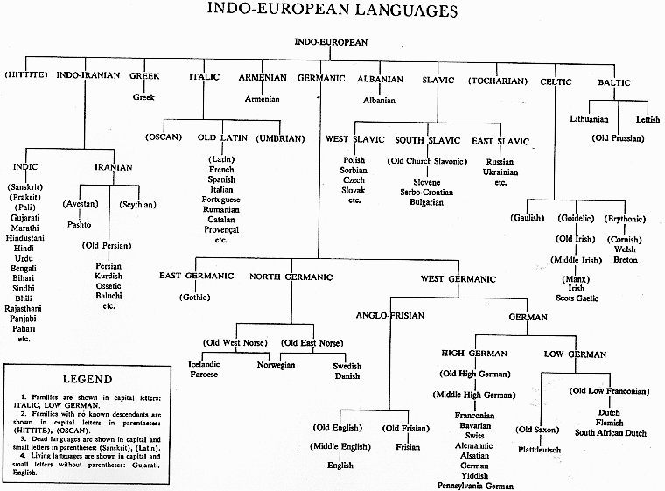
Figure 2: Développement des langages indo-européens
Or, il est généralement reconnu que les différences entre deux branches d’un langage augmentent par rapport à la durée de leurs séparations. Donc, parce que l’Avestan et le sanskrit sont tellement proche, on peut supposer avec confiance que les populations qui les parlaient constituaient jusqu’à récemment un seul peuple. Pour la même raison on peut supposer que les gens qui parlaient l’Avestan habitaient encore près des gens qui parlaient le sanskrit – c’est à dire, à l’extrême Est de l’Iran près du fleuve Indus.
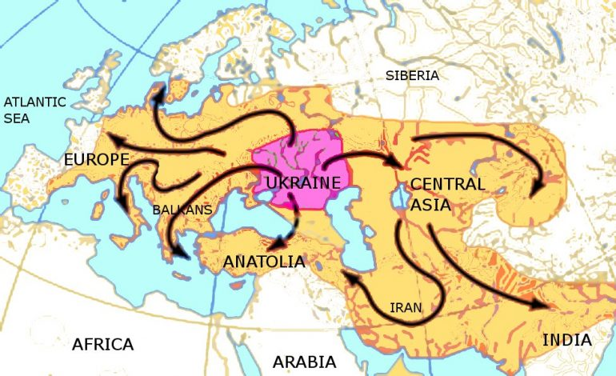
Figure 3: Diffusion des langages indo-européens (d’après Gimbutas)
Voilà pour le langage; maintenant considérons les toponymes qui se trouve dans l’Avesta. Ceux qui pensent que Zoroastre était contemporain de Cyrus le Grand ont aussi tendance à croire qu’il vivait plus à l’ouest. Ils citent en preuve, par exemple, que le nom ‘Raghâ’ d’un endroit lié au prophète est aujourd’hui le nom ‘Rayy’ d’un faubourg de Téhéran. Il y a aussi d’autres ‘preuves’ du même type, mais c’est évident qu’elles ne sont pas du tout de vraies preuves. Nous qui habitons les pays qui ont été colonisés par les Européens voyons tout autour de nous les noms tirés de nos anciens pays. C’est très bien connu, en fait, que ceux qui doivent partir de leur patrie tendent d’emmener avec eux les noms de leur ancien pays.
En bref, c’est fort probable que Zoroastre vivait à l’est de l’Iran.

Des textes difficile à interpréter
On a déjà mentionné l’Avesta, qui est le texte sacré des zoroastriens, et aussi l’Avestan, dans lequel il est écrit. Le caractère de cette langue, par exemple, était cité en preuve de la grande antiquité du prophète Zoroastre. Malheureusement, ce texte et ce langage sont tous les deux problématiques et, à mon avis, on ne peut pas arriver à une évaluation juste de la religion sans une connaissance de ces problèmes.
Le problème le plus important est celui de l’interprétation, et il y en a plusieurs aspects. Bien sûr, c’est toujours difficile à comprendre une langue ancienne, qui prenait son sens par rapport à un contexte étranger que nous ne pourrions pas découvrir, et certainement c’est le cas pour l’Avestan où nous ne connaissons guère même si le contexte est préhistorique ou non.
L’Avestan a, cependant, un problème plus ou moins fondamental pour l’interprète: le seul exemple du langage Avestan, la seule preuve qu’il y avait une telle langue, est le texte de l’Avesta. C’est donc impossible de corriger ou d’améliorer notre compréhension de ce texte par comparaison aux autres textes. Ce problème est dit ‘fondamentale’ car plus le corpus d’une langue est limité, plus les possibilités d’interprétation d’un texte en cette langue augmentent.
Considérez le cas d’un déchiffrement d’une langue inconnue – M Champollion et les hiéroglyphes égyptiens, par exemple, ou M Ventris et le Linéaire B de l’écriture de la Crète. Ils ne pouvaient pas être sûr que leurs hypothèses soient exactes jusqu’à ce qu’ils essaient de traduire un texte qu’ils n’ont jamais vu. C’est exactement ça que nous ne pouvons pas faire à propos de l’Avestan, parce que le texte ‘bref’ de l’Avesta est tout le corpus de cette langue.
Or, cela ne serait pas grave si nous pouvons avoir confiance en la tradition d’interprétation, mais, au contraire, on ne peut pas y avoir confiance. Ici le problème est en fait un peu bizarre. Les ‘textes’ sacrés du zoroastrisme n’étaient pas mis en forme littéraire avant le 5-6ème siècle av. J.-C. Jusque-là, et pendant une période de plus de mille ans (peut-être deux mille ans,) les textes n’existaient que dans les mémoires des prêtres. Vraiment, c’est incroyable que les textes aient survécus à travers les siècles – d’autant plus que pour la plupart de ces siècles les prêtres eux-mêmes ne comprenaient pas du tout l’Avestan!
A la suite de cette ignorance un nombre d’erreurs se sont glissées dans le texte (autant qu’on puisse les identifier.) De plus, nous pouvons dire qu’il y a un nombre de textes qui doivent avoir été écrit à une date ultérieure, car les auteurs des textes écrivaient l’Avestan ‘comme une vache l’espagnole.’ Et ici on peut remarquer une autre bizarrerie de cette religion: les textes comprennent beaucoup de textes qui sont écrit en un langage que personne ne parle ni ne comprend, et plus que ça, il y a un nombre de textes qui sont, en effet, du vrai charabia.
L’Avesta, comme la Bible des chrétiens et le Tanakh des juifs, est autant une bibliothèque qu’un livre. Une partie, la plus ancienne, est censée avoir été composé par Zoroastre; mais, même si on y croit, c’est évident que les autres parties ont été composées beaucoup plus tard. Dans la littérature zoroastrienne il y a une histoire, plusieurs fois racontée, que Zoroastre a reçu le texte de l’Avesta d’Ahura Mazda et l’a apporté au roi Vištaspa. Ce roi, ensuite, a créé deux copies. Malheureusement, ce méchant Alexandre le grand les a brûlé lors du sac de la capitale perse. Ce n’était que beaucoup plus tard que les prêtres zoroastriens ont essayés de reconstruire les textes, et à cause des mémoires lacunaires, ils n’avaient qu’un succès mitigé. Le texte original, selon l’histoire ci-dessus, avait 21 livres (‘nasks’), mais le texte récupéré n’en avait que trois.
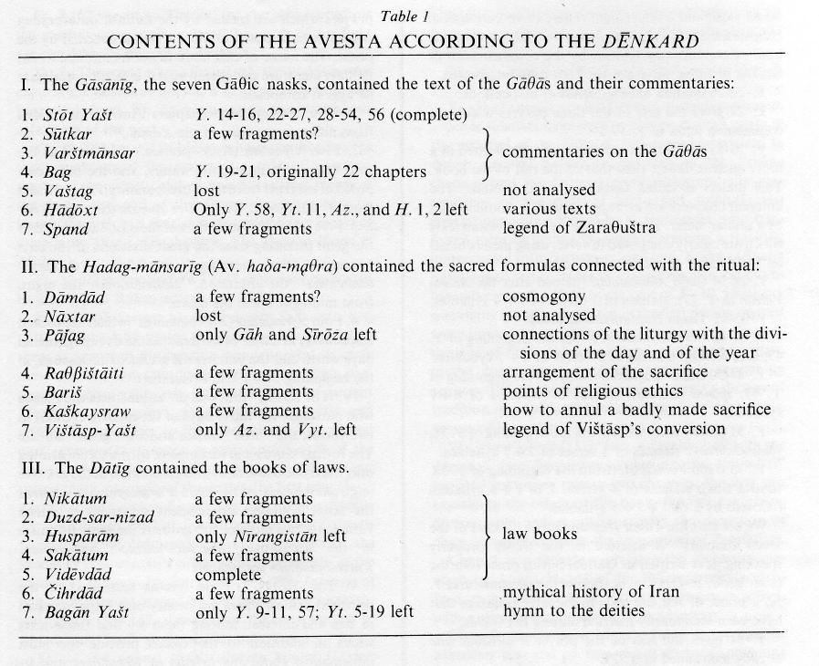
Figure 4: Les textes survivants de l’Avesta
Eh bien, c’est une histoire intéressante, même si elle n’est pas exacte. En fait, comme on l’a déjà expliqué, les ‘textes sacrées’ étaient une tradition orale et n’étaient pas écrits avant le 6ème siècle av. J.-C. – et ce n’était pas du tout la responsabilité d’Alexandre. Néanmoins, les témoignages des sommaires datés aux 9-10ème siècles semble être d’accord avec la proposition qu’on a perdu, depuis le 6ème siècle, environ 3/4 des textes qui existaient auparavant; si bien que, oui, il n’y reste que trois parties de l’Avesta.
Sommaire
D’après Jean Kellen (Encyclopaedia Iranica (2011) s.v. “Avesta”) l’Avesta consiste en des parties suivantes.
1: Yasna (‘le sacrifice’). 72 chapitres (‘hads’). Textes qui sont récités pendant la cérémonie de ‘haoma’ (le ‘soma’ des hindous.)
- Y12-13 sont le “Fravarane” (q.v. ci-dessous) qui est écrit dans un type d’un ‘pseudo-langage’ – c’est à dire que le langage est une imitation imparfaite du langage Avestan.
- Entre Y28-53 on trouve les 5 “Gathas”, la plus ancienne partie de l’Avesta, écrit en vers.
- Inséré dans les Gathas proprement dit, à Y35-41, est le ‘Yasna en 7 chapitres’ en prose; une sorte de sommaire des autres chapitres.
2: Visperad (‘tous les patrons’). Prières aux patrons.
3: Korda Avesta (‘petit Avesta’). Contient les prières récitées par les laïcs. Il a trois parties importantes.
i. 5 Niyayišns (‘éloges’) a Mithre, la lune, les eaux, et le feu.
ii. 5 Gahs (‘moments’). Prières aux génies responsables du matin, de midi, de l’après-midi, et du soir jusqu’à l’aube.
iii. 4 Afrinagans (‘bénédictions’) pour les morts.
4: Siroza (’30 jours’) donne les noms des dieux responsables des 30 jours du mois.
5: Yašt (‘adoration’). 21 hymnes. Chaque hymne est dirigé à un seul dieu ou déesse.
6: Videvdad/Vendidad (‘loi de se détacher de démons’). 21 chapitres des règles. Chapitre 19 raconte la tentation de Zoroastre.
7: Fragments, un amalgame.
Exemples
Chez les zoroastriens il y a une très brève prière qui a été composé par Zoroastre pour ses partisans en la langue des Gathas. C’est la plus importante prière, appris par tous les enfants. Chez eux c’est ce qu’est le ‘Notre Père’ chez nous.
Autant il (Ahura Mazda) est le maître désiré,
Autant il est le juge conforme à l’Aša.
[Il est] celui qui acte de bons buts, de la vie.
C’est à l’Ahura Mazda qu’appartient le règne,
Qu’il a établi comme un pasteur pour les pauvres.
Bien sûr, comme je l’ai dit auparavant, aujourd’hui il n’y a personne qui a une connaissance précise de la langue Avestan, donc le sens précis de cette prière est également inconnu. Le nom de cette prière est le ‘Ahuna Vairya’; ce sont les deux mots qui ouvrent la prière.
Une autre prière importante est le ‘Ashem Vohu’ (‘l’invocation de la vérité’).
La Vérité (Aša’) est bonne, elle est la meilleure.
Tout est selon son désir, et tout va être selon son désir.
La Vérité appartient à l’Aša Vahišta (la bonne vérité).
C’est important ici de reconnaître qu’Aša Vahišta est devenu le nom d’une déesse.
Enfin, il y a une sorte de ‘credo’ zoroastrien en le ‘Fravarane’
Je m’avoue un adorateur de Mazda
Et partisan de Zoroastre. Je rejette les Daevas
Et accepte la doctrine d’Ahura. Je suis un qui loue les Ameša Spentas,
Qui adore les Ameša Spentas. J’attribue à l’Ahura Mazda,
Le bon, le riche en trésors, toutes les bonnes choses.

Sommaire des Doctrines
A ce point, on devrait peut-être donner un résumé ou aperçu de ce dont nous allons parler. Les points suivants nous serviront aussi de contexte pour l’histoire du développement de la religion zoroastrienne – ses doctrines et ses controverses – qui va être présentée plus tard. (Ces points sont tirés et considérablement adaptés d’un passage dans le livre ‘Dawn and Twilight of Zoroastrianism’ de R. C. Zaehner.) Ici, donc, un sommaire.
(1) il y a un Dieu suprême, le Seigneur Sage (Ahura Mazda), qui a créé tout par ses pensées et son Saint-Esprit. Il est entouré de six autres êtres (les Ameša Spentas ou Saints Immortels) dont il est dit, être le père/créateur – mais, en fait, trois d’entre eux ne sont que des aspects du Dieu lui-même, n’ont pas du tout une existence indépendante. Ces trois sont le Saint-Esprit (Spenta Mainyu) susmentionné, la Bonne Pensée (Vohu Mana), et la Vérité (Asha Vahišta).
Le Dieu habite son royaume; qui veut dire sans doute qu’il est le Seigneur absolu de tout ce qu’il a créé: un royaume, cependant, qui est gâché par les assauts des pouvoirs du mal, mais qui va être enfin restauré après le Jugement dernier.
L’Intégrité (Haurvatat) et l’Immortalité (Ameretat) sont aussi des aspects du Dieu, mais ils sont de plus la récompense pour ceux qui font ce qu’il veut conformément à leur Rectitude (Spenta Armaiti). Cette dernière est une vertu qui représente un rapport correct entre Dieu et l’Homme. Le Dieu lui-même est sans péché: il se tient hors de la portée du Mal.
(2) Le monde entier est divisé entre la Vérité (Asha) et le Mensonge (Druj). La Vérité, comme c’était dit auparavant, était le fils ou la création du Dieu. À propos de l’origine du Mensonge, de ce sujet le prophète n’a rien dit. Ce dualisme, et le choix qui est offert librement aux hommes, sont le contenu fondamental de la religion.
(3) Les créations du Seigneur Sage sont toutes libres – elles doivent faire le choix elles-mêmes entre la Vérité et le Mensonge. Évidemment, l’Homme est une des créations; mais les êtres surnaturels sont également à des créations et, donc, doivent également choisir. C’est ainsi qu’Angra Mainyu, l’Esprit Destructeur – et, chose surprenante, selon un texte ancien le jumeau du Seigneur Sage – a choisi “de faire les pires choses.” Il a choisi ces choses librement et sans coercition. Les ‘Daevas’ aussi ont choisis le Mensonge, et pour ça et la violence de leur culte, Zoroastre les a considéré comme des puissances des ténèbres.
(4) Puisque l’Homme est entièrement libre, son destin est entièrement dans ses propres mains. Par des bonnes actions on gagne une récompense éternelle: l’intégrité et l’immortalité. Par des mauvais actions, par contre, on gagne un châtiment perpétuel à l’enfer – la “pire existence.”

Les dieux anciens réformés
Les doctrines de la religion qui viennent d’être présentés sont, selon la tradition, données à l’homme par Zoroastre, le prophète de cette nouvelle foi. Mais Zoroastre n’en était pas moins le prophète; de ses propres mots il était aussi un prêtre (‘zaotar’) de la religion ancienne, dont il ne prétendait n’être qu’un réformateur (bien qu’il soit un réformateur qui suivait les commandements directs du Dieu le ‘Sage Seigneur’.) Alors, si on voudrait bien comprendre sa religion réformée, il faudrait qu’on connaisse un peu la religion qui a été réformée.
C’est un exercice intéressant. D’un côté, parce que les partisans de cette religion étaient illettrés (selon nos recherches) il n’y a aucun rapport de leurs croyances. D’un autre côté, nous avons les textes sacrés de l’Avesta dans lesquels on peut trouver des traces de la foi précédente, et les textes sacrés des hindous (les Védas) qui préservent une forme de la religion commune des aryens avant des réformes zoroastriennes.
Considérons les dieux. Tout d’abord, nous avons un peu plus de confiance dans notre connaissance des personnages divins chez les aryens anciens. Un examen des panthéons des autres nations indo-européennes nous suggère que le groupe des dieux est assez stable, même si les noms eux-mêmes sont plus ou moins variables. Par exemple, une tablette de 1380 av. J.-C., enregistrant un traité entre les Mitanni et les Hittites, fait mention des dieux Varuna, Mitre, Indre, et les Nasaties; noms très bien connus en Inde et ailleurs. Même chez les Grecs pendant la période historique on trouve le dieu Ouranos (Uranus) qui est Varuna en Inde. Un autre exemple: le dieu important Poséidon des Grecs était le dieu des eaux, mais son nom est inconnu parmi les Iraniens et les Indiens. Ce nom, pourtant, n’est qu’une épithète en grec, et n’est pas du tout son nom original. Chez les Romains le même dieu était nommé Neptune – et il y avait un dieu des eaux chez les indiens védiques et les iraniens qui a eu l’épithète/nom ‘Apam Napat’; c’est à dire ‘Le Fils des Eaux’. Selon beaucoup des scolaires, Poséidon n’est que le même dieu avec un nom différent.
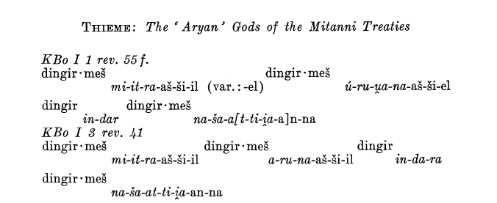
Figure 5: Extrait de la transcription du traité Hittite avec des noms des dieux indo-européens.
(‘Dingir’ est un déterminative qui marque le mot suivant comme un nom d’un dieu. ‘Mes’ indique un pluriel.)
Alors, disons que les dieux des pré-zoroastriens nous sont familiers; d’où, ensuite, venait le Sage Seigneur, ‘Ahura Mazda’? C’est peu probable qu’il ne l’ait inventé de rien, car cela n’est pas le rôle d’un réformateur, et il serait en tout cas difficile de convaincre les partisans de la religion – dont il est un prêtre, rappelle-t-on – de remplacer leurs dieux par un autre. En fait, quelques spécialistes proposent qu’Ahura Mazda n’est autre que Varuna sous un autre nom. Les raisons principales sont deux:
- Premièrement, si Varuna était un des trois grands dieux de la religion (comme il était dans des autres religions indo-européennes) où est-il dans le système zoroastrien? Comment a-t-il disparu? L’hypothèse est qu’il aurait dû continuer, mais peut-être sous un autre nom, comme l’a fait l’Apam Napat susmentionné chez les Grecs sous le nom Poséidon.
- Deuxièmement, Varuna d’Inde a été lié avec le “rta”, un principe fondamental d’ordre dans l’univers. Le mot “rta” en sanskrit est le même mot qu’ “asha” en Avestan; et nous connaissons maintenant qu’Ahura Mazda était, avant tout, le dieu d’Asha – la Vérité.
Selon des spécialistes, et après nos études à ce point sans aucune surprise, les dieux de la religion de Zoroastre avant ses réformes étaient, de façon générale, les mêmes que la religion védique. De plus, les témoignages des autres religions liés à l’époque, indiquent que les mêmes dieux avaient préséance presque partout. On peut offrir en preuve les exemples que nous avons déjà rencontrés. D’abord, chez les Indiens, avant qu’ils aient été remplacés par la triade de Brahman, Vishnu, et Shiva, les dieux les plus importants étaient Varuna, Mitra, et Indra. Et puis, le texte du traité hittite que nous avons cité plus haut, nommait les mêmes dieux comme des responsables (en témoignent les promesses.)
Alors, nous avons trouvé le dieu Varuna de la foi pré-zoroastrienne le Seigneur Sage; au moins, cela était la théorie donnée plus haut avec des preuves. Cette théorie, malheureusement, doit être, peut-être, compliqué un peu par une autre théorie soutenue par, entr’autres, Mary Boyce. D’après elle (1979, ‘Zoroastrians: Their Beliefs and Practices’ p. 9) Varuna est devenu le dieu Apam Napat (le dieu des eaux) à cause de sa responsabilité des épreuves de l’eau. C’est tout à fait possible que les deux théories soient correctes: l’histoire d’une religion n’est pas du tout un récit des développements rationnels.
Il y a des problèmes semblables pour l’identification des autres grands dieux. Ces problèmes remontent au choix de Zoroastre de rejeter, pour la plupart, le polythéisme de ses ancêtres. Dans ses propres hymnes il ne fait pas mention des anciens dieux, même s’il n’a pas renié leur existence. La plupart des spécialistes pensent que Zoroastre a réduit le rang de tous les anciens dieux: après ses réformes ils n’étaient que des ‘Daevas’ (‘devas’ en sanskrit,) et ils ont fini par être des démons négligeables. D’un autre côté, quelques savants, suivants George Dumézil, pensent que les caractères des anciens dieux se présentent maintenant sous des formes des Saints Immortels (Ameša Spentas.)
En tout cas, évidemment, on doit chercher les dieux Mitra et Indra parmi les daevas. Mitra était le dieu des contrats (c’est son nom, après tout) et le nom lui-même a continué d’être signifiant, parce que l’institution était de telle importance; mais c’est possible que la continuation actuelle de ce dieu est ailleurs. Chez les Indiens (encore) Mitra et Varuna étaient une paire dans laquelle Mitra sert d’agent pour Varuna. Ainsi, on a proposé que le Saint-Esprit, l’agent du Seigneur Sage, est la forme nouvelle de Mitra.
Enfin, à propos Indra, le dieu/daeva Verethragna (‘vainqueur de résistance’) qui a vaincu un monstre, est identifié avec Indra Vrtrahana (‘vainqueur d’un monstre’) des Vedas. Nous en parlerons plus tard.

Le culte ancien réformé
C’est établi, donc, que les dieux pré-zoroastriens avaient été changés d’une façon essentielle par les réformes du prophète. Les responsabilités des dieux, les caractères, et les noms eux-mêmes avaient été réformés, bien qu’on puisse reconnaître leurs vestiges dans plusieurs lieux. On a appris aussi, que les doctrines nouvelles, qu’on va plus tard considérer en profondeur, étaient une nouvelle étape au développement des religions sans précédents dans les religions anciennes. Il reste à examiner la mythologie et le culte. Alors, puisque la mythologie et les doctrines sont si étroitement liées, il vaudrait mieux les examiner plus tard.
Ainsi, considérons maintenant ce que Zoroastre a fait au culte des pré-zoroastriens. Ces gens, nous croyons, étaient des pastoralistes et leur culture matériel restait à l’âge de pierre. Leur religion était justement ce qu’on attendait d’elle. En particulier, il y avait, selon les écrits critiques de Zoroastre, un rituel qui entraînait le sacrifice d’une vache dans un endroit sombre et isolé. Il l’a condamné absolument, mais pour quelle raison, cela reste encore inconnue. On pense naturellement aux hindous et à leurs vaches sacrées, mais les spécialistes ne sont pas d’accord. Quelques-uns d’entre-eux soutiennent que Zoroastre s’est opposé à ce sacrifice parce que les adorateurs qui le faisaient étaient aussi une secte assez violente. Peut-être que le sacrifice était lié aux tribus sauvages qui attaquaient les fermiers et leurs troupeaux.
En tout cas, on remarque que le sacrifice de la vache est vraiment semblable au rituel central du mithraïsme (le sacrifice d’un taureau) qui a apparu partout dans l’empire romain à partir du 1ère siècle 1ère siècle av. J.-C. L’origine de cette religion remonte, évidemment, en Perse, mais il n’y a aucune évidence ni pour le culte ni pour le sacrifice avant le 2eme siècle av. J.-C. Le nom de Mithra a été supprimé dans les textes les plus anciens, même si sa fonction d’agent de Varuna a été préservée sous le nom de ‘Spenta Mainyu’, et même si le nom de Mithra a refait surface dans les textes ultérieurs. Peut-être que le culte avait eu une existence clandestine après Zoroastre jusqu’à ce qu’il réapparût.
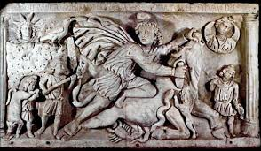
Figure 6: Le tauroctonie de Mitre
D’un autre côté, le sacrifice de la vache était lié à un autre rituel qui a continué de manière indépendante après la suppression de ce culte. Le culte de ‘haoma’ est la préparation et consommation d’une boisson un peu excitante. Le nom veut dire ‘ce qu’on presse’ et c’est le même mot que le sanskrit ‘soma’, qui est aussi une boisson sacrée dans des rituels védiques. On pense que la plante qui avait été préparée par ce pressage était un type d’éphédra avec des propriétés stimulantes. Qui avait bu ce breuvage devenait courageux, visionnaire, etc.
Le sacrifice du feu et la création du monde
Enfin, on doit mentionner le plus important rituel, le sacrifice du feu. Ce sacrifice avait lieu dans un espace sacré, délimité par un sillon, purifié par une aspersion d’eau sainte. Le sacrifice en lui-même est très simple: on donne au feu trois offrandes: du combustible, de l’encens, et un petit morceau de gras d’animal. Ce sacrifice était essentiel au culte pré-zoroastrien, mais les prêtres de cette foi lui ont donnés une signification qui l’a fait également approprié à la religion de Zoroastre. La signification fait référence au sacrifice originel qui a mis en train tous les processus du monde. Selon le mythe, le monde a été créé (par des dieux non identifiés) en sept étapes (ou stades). D’abord, on a créé le ciel en pierre comme un four; puis l’eau a été versée dans ce four et a couvert le fond; on a fait flotter la terre sur l’eau, comme une assiette plate. Au centre du monde, ensuite, on a créé l’un après l’autre une seule plante, un seul animal, et un seul homme – Gayomaretan, ou ‘la vie mortel’. Enfin, le feu, qui est une force vitale partout dans le monde.
Mais le monde était sans changement ou mouvement et le feu était impuissant jusqu’à ce que le dieu Yima a fait le première sacrifice: il a pressé la plante, abattu l’animal (une vache), et tué l’homme. De ce sacrifice provient la puissance du feu et la vitalité du monde. À cause de cet acte, le soleil et la lune bouge à travers le ciel; les plantes, les animaux, et les humains se multiplient et remplissent et peuplent le monde; bref, tous suivent leurs propres lois et le monde entier est mis en ordre. La fonction du sacrifice du feu, selon les autorités, était de reproduire l’effet du sacrifice originel, avec les sacrifices plutôt symboliques que réels, et de garantir l’ordre du monde.
Alors, pour les pré-zoroastriens l’ordre, ou ‘asha’, était un concept autant d’éthique que physique, et également normatif et descriptif. C’était, donc, d’une importance capitale dans leur religion. En fait, selon eux, tout le monde était divisé, évidemment, entre les partisans de l’asha – les ‘ashavans’ – et les partisans du ‘druj’ (le Mensonge) – les ‘drugvants’. Ceux qui exécutaient le sacrifice du feu ne garantissaient pas seulement l’opération du monde physique, mais aussi le triomphe de la vertu dans le monde.
L’importance de ce concept était préservée par Zoroastre dans ses réformes; en fait, la caractéristique principale de son dieu Ahura Mazda était d’être le gardien d’asha. Le plus important rituel, donc, avait dû être pour l’asha. Heureusement, il y en avait un déjà. Zoroastre a retenu le sacrifice du feu avec son ancienne signification, même après sa réforme du mythe de la création avait éliminé le fait d’un premier sacrifice.
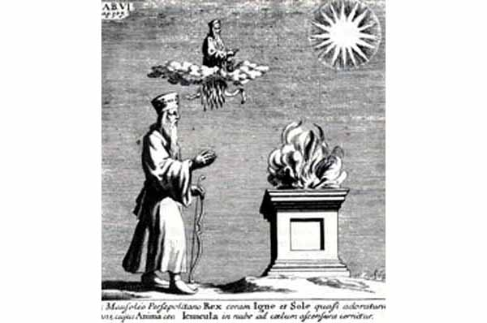
Figure 7: Zoroastre et le sacrifice du feu.
Selon le ‘Bundahišn’, un texte d’une date inconnue mais certainement de notre ère, le monde avait été créé par Ahura Mazda et son Saint-Esprit en les mêmes sept étapes, mais pour la plupart cette paire (s’ils sont, en fait, deux) n’avait pas participée directement dans la création. À chaque étape (sauf que l’une) le Dieu avait créé un esprit spécialement responsable, et c’était ces dieux, les Ameša Spentas, qui avaient fait la création proprement dite. La Domination Tentante (Khšathra Vairya) a créé le ciel en pierre, Saint Rectitude (Spenta Armaiti) la terre, l’Intégrité (Haurvatat) les eaux, l’Immortalité (Ameretat) la plante, la Bonne Pensée (Vohu Manah) la vache, Ahura Mazda lui-même a créé l’homme, et, enfin, la Vérité (Aša Vahišta) avait dit ‘que le feu soit’.
Au commencement le monde était parfait, et pendant trois mille ans, le monde était sans changement ou mouvement, et le soleil et la lune se tenaient immobile au milieu du ciel. Ceci était la période de la création, le ‘Bundahišn’. À la fin de cette période, l’Esprit Destructeur (Angra Mainyu), qui avait été projeté auparavant aux régions ténébreuses, refaisait surface avec les esprits ténébreux qu’il avait créés, et attaquait les produits de la lumière du Dieu. Le bol du ciel était donc cassé, l’eau était faite salée et la terre déserte, la plante s’était flétrie, la vache était abattue, et l’homme tué. Enfin, la fumée était ajoutée au feu. Le monde entier était ainsi gâché, et la seconde période du monde était commencée – le temps du mélange, le ‘Gumēzišn’.
L’image du monde que le Dieu avait créé est celui des pré-zoroastriens. Les iraniens, comme les autres aryens, imaginaient le monde divisé en sept régions, ou ‘karšvars’. Ces karšvars étaient circulaires, et le plus grand d’entre eux était la région Khvaniratha, où habitait l’homme. Cela était au centre du monde et les autres karšvars l’encerclaient, et chacun était séparé des autres par une forêt ou un océan. Au milieu de Khvaniratha il y avait une grande montagne, Hara, et de cette montagne coulait le fleuve Harahvati (en sanskrit, ‘Sarasvatî’) qui s’écoulait en une grande mer qui était nommé Vourukaša, ‘beaucoup de baies’. Dans cette mer il y avait ‘l’arbre de toutes les graines’ qui était la source de … toutes les graines. Enfin, Hvar, le soleil, et Mah, la lune, tournaient autour de cette montagne de façon à ce que la moitié du monde était toujours éclairée, et l’autre moitié plongeait dans les ténèbres.
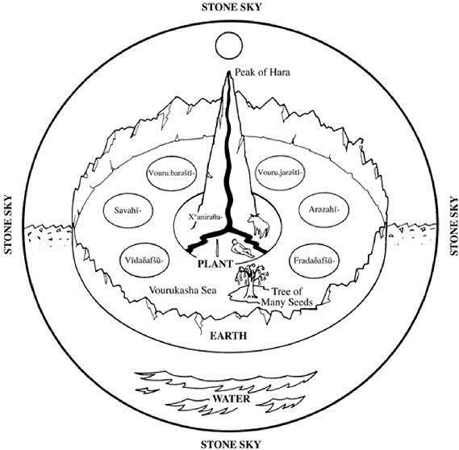
Figure 8: Le monde zoroastrien

Le monde comme un champ de bataille
En fait, Ahura Mazda savait bien que ce monde endommagé fût inévitable après qu’il eût réalisé son idée d’un monde parfait. Néanmoins, parce qu’une idée qui devient réele est plus parfaite qu’une idée qui reste irréelle, le monde a dû passer d’un état (menog) à l’autre (getig). Par conséquence, et tout à fait selon les prévisions d’Ahura Mazda, ce monde ci est devenu l’arène d’une grande lutte entre les puissances de désordre et ceux de l’ordre. C’est le devoir de chacun au côté de l’ordre de résister aux efforts des alliés de l’esprit méchant, et de tourner leurs dommages en avantages. Donc, par exemple, la carcasse de la vache est devenue la source de toutes les bonnes plantes du monde et tous les animaux (à part des chats, qui, d’après Bundahišn 93, étaient créés par le diable.)

Le mythe de Thraetona et Aži Dahāka
Les incidents de cette guerre sont, pour la plupart, tirés et légèrement adaptés de la mythologie, et impliquent à la fois les dieux et l'homme. On peut citer beaucoup de mythes en preuve; mais nous devons restreindre nos recherches à un domaine limité. Alors, considérons le mythe de Thraetona (surnommé Āθβiiani.) Ce héros iranien a vaincu le monstre, Aži Dahāka, que l'esprit malveillant avait créé, en forme de dragon (aži) de trois têtes, le plus puissant de tous ses agents de méchanceté. Selon le Grand Bundahišn, ce démon a tué le roi Yima après que ce roi-là avait perdu le droit de régner, et l’avait coupé en deux. Après, il est devenu le roi du monde. Son règne était une période de grand danger pour toute l'humanité, qui n'était sauvé que par la victoire de Thraetona, qui a tué à son tour, et par la même action a libéré les vaches que le vaincu avait volées.
Chez les indiens le même combat avait eu lieu entre le héros Trita Āptya et le monstre à trois têtes, Viśvarūpa (aussi nommé Trisiras,) le fils de Tvastra. Dans le Mahabharata, la grande épopée des indiens d'une date ultérieure, le rôle de Trita était joué par Indra. C'est possible que ce mythe fût général chez les indo-européens. Par exemple, Héraclès a tué un monstre à trois têtes nommé Géryon; et Hercule a tué Cacus, le fils de Vulcain - et Vulcain était le Tvastra de Rome. Il y a aussi plusieurs combats de héros avec des dragons. On pense, par exemple, du combat entre le dieu nordique, Thor (équivalent à l'Indra,) et le grand 'Serpent de Midgard,' Jörmungandr. On pense également, j'en suis sûr, des combats d'Indra avec de nombreux serpents (Sanscrite: 'Ahi') et des vaches qu'il a ainsi gagnés.
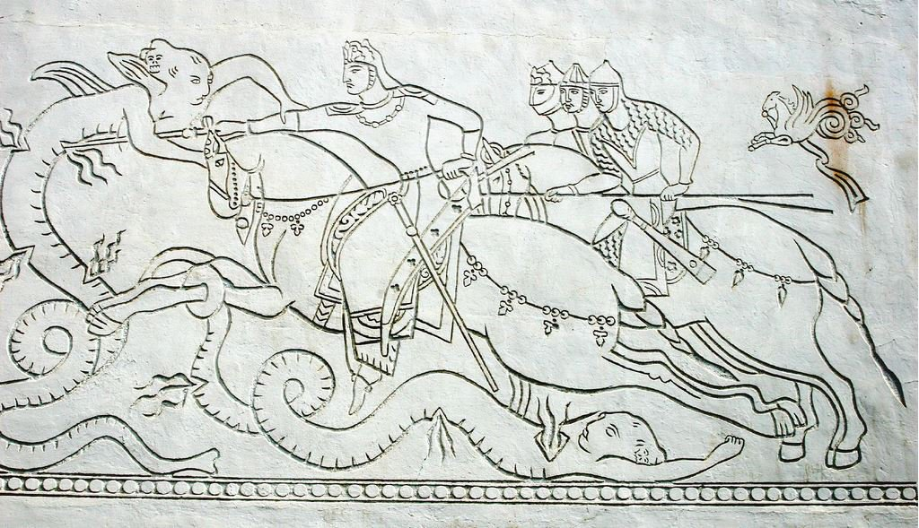
Figure 9: Image sogdien du combat entre le héros et le serpent.
Dans des sources ultérieures (dont le plus important est le 'Shah Nameh' de Firdûsî, l'épopée nationale des iraniens,) Thraetona est devenu Feridu, et son ennemi est Zahhak - un homme avec deux têtes de serpent lui poussant sur les épaules. Le conte n'est guère changé, même si les détails sont différents. Par exemple, les vaches qui étaient libérées jadis sont maintenant les filles de Jamshid (c'est-à-dire, de Yima;) et le méchant n'était pas tué par le héros, mais était incarcéré à l'intérieur du mont Demavand jusqu'à la fin du monde. D'un autre côté, la portée de l'histoire est au fond différente. Selon le mythe modernisé, Zahhak habitait à Babylone, et ses têtes de serpents étaient liées au grand serpent pourpre Mušhuššu, symbole des rois assyriens, qui étaient à la fois les oppresseurs des iraniens. Donc, la légende originale qui avait eu son origine dans un souvenir des rafles banales des vaches au temps préhistorique, a fini en se faisant le mythe de libération du peuple iranien.
Le mythe de Trita et Apaosha
Le second mythe que nous considèrerons est presque purement pré-zoroastrien. Selon ce mythe, Tishtrya, le dieu de l'étoile Sirius, voyage chaque année au bord de la mer Vourukaša en forme d'un étalon blanc. Là, il rencontre le démon de la sécheresse, Apaosha, qui a l'apparence d'un cheval noir, sans poils, et vilain. Ils se battent, et, si les prières et offrandes au Tishtrya soient insuffisantes, Apaosha le vaincra et le monde souffrira de la sécheresse l'année suivante. D'un autre côté, si Tishtrya est victorieux, il se baigne dans la mer où il se couche avec les vagues - qui ont des formes de juments. Par conséquent, elles produisent une abondance d'eau dans laquelle sont mélangées les graines de l'arbre de toutes les graines. Le dieu du vent, Vata, répand cette eau et ses graines partout dans le monde et le bonheur du monde est assuré encore pour une année
Le mythe de Yima
Le mythe de Tishtrya est peu changé après les réformes de Zoroastre. Le héros et l'antihéros maintenant sont respectivement les agents d'Ahura Mazda et d'Angra Mainyu, mais les actes des drames et leurs significations restent comme auparavant. Cela n'est certainement pas le cas pour l'important mythe de Yima. Ce mythe-là semble avoir été changé en toutes ses parties, et malheureusement c'est difficile à reconstruire les mythes et à suivre ses développements. Ce qu'on présente ici est tiré et adapté d'une grande confusion des contes et histoires dans les textes - mais c'est incertain et le sujet a provoqué beaucoup de controverses.
La forme centrale du mythe zoroastrien de Yima dit que Yima était le premier homme. (Gayomaretan - qui a été tué en fin du 'Bundahišn' - n'était qu'un gabarit de l'homme et pas un homme en vérité.) Yima était aussi par conséquence le premier roi, et grâce à son 'khvareneh' (une vertu propre à un souverain,) son règne était l’âge d'or qui a duré environ mille ans. Malheureusement, selon Zoroastre, son règne s’est terminé en désastre après qu'il eu péché contre Dieu. Son khvareneh, comme un corbeau, s'est envolé, et comme punition pour son péché, il était exilé en l'au-delà (un monde souterrain) où il est devenu le roi du royaume des morts.
Son histoire est pour la plupart le même que celui du dieu Yama chez les indiens. Évidemment ils sont le même dieu et avaient à l'origine la même histoire, mais il y a un petit nombre de différences qui ont été introduit, apparemment, par Zoroastre. Par exemple, Yama était toujours un dieu et jamais un mortel. Puis, il avait également régné sur un pays pendant un âge d'or, mais son règne s'était terminé seulement après qu'il eut choisi de mourir - ou, en tout cas, aller au pays des morts - pour mieux comprendre la mort et aider les mortels. Yama, à l'époque des Vedas, était un bon dieu - et malgré les insultes de Zoroastre lui-même, Yima était aussi bien-aimé. De plus, le péché de Yima dont le prophète avait parlé était peu après oublié. Les textes ultérieures ne font aucune mention d'un péché ou en inventent un autre. Donc, on doit se demander: que s’est-il passé à propos de Yima?
Le péché que Zoroastre a condamné pour Yima était de manger de la viande, mais certainement cela ne pourrait pas être son vrai péché: les iraniens n'étaient jamais des végétariens. D'un autre côté, c'est possible que la viande qu'il mangeait fût du corps de la première vache qu'il a sacrifié. On se rappelle que dans le système pré-zoroastrien c'était ce sacrifice (et les autres) qui ont donné le pouvoir de la vie et de l'ordre au monde. Pour Zoroastre, par contre, la mort de la vache était provoquée par Angra Mainyu, et c'était un acte méchant. De plus, le nom 'Yima' a le sens de 'jumeau' et Zoroastre a déjà mentionné qu'Angra Mainyu était le jumeau de Ahura Mazda. Peut-être que l'inspiration d'Angra Mainyu était personne d'autre que Yima. Enfin, c'est possible que le corbeau de son khvareneh est celui qui apparaît dans l'iconographie de Mithra, qui est, nous l'avons suggéré, l'original de Spenta Mainyu, le Saint-Esprit et un aspect de Ahura Mazda.

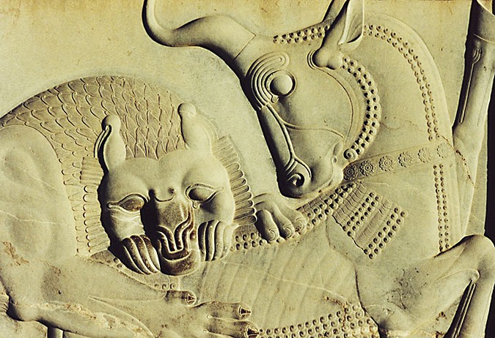
Figure 10: Angra Mainyu tue la vache primordiale.

Donc, une hypothèse, incertaine il faut le reconnaître, semble être la plus probable: les modifications au mythe de Yima que Zoroastre a apporté étaient les conséquences de ses réformes cosmologiques. Le dieu Yima était condamné, puis ses actions étaient données à l'Esprit du Mal et Yima était réduit aux rangs des mortels, enfin son péché était oublié et il a continué comme le roi de l'Enfer également bien-aimé qu'auparavant.

L’après-vie
L’au-delà aussi a été changé dans les réformes de Zoroastre. Ses changements, en fait, ont créé un genre d’au-delà qui nous est maintenant très bien connu. Cela est encore plus intéressant, car l’au-delà le plus ancien chez les indo-iraniens est assez semblable à l’au-delà de la Grèce ancienne, et dans l’histoire de l’au-delà des iraniens on peut découvrir comment l’au-delà moderne s’est développée à partir de l’au-delà primitif.
Notre ‘connaissance’ du premier stade de développement est tirée, bien sûr, des écritures zoroastriens, et, comme d’habitude, des traditions parallèles chez les indiens védiques. L’au-delà primitif selon ces sources, semble d’avoir été sombre, poussiéreux, et sans joie. Les esprits des morts s’attardaient trois jours avec les vivants, et puis avaient dû surmonter un obstacle avant qu’ils puissent arriver à leur destination finale. Cet obstacle était nommé le Činvato Peretu – c’est à dire, la “traversée du séparateur” – qui était à cette époque-là, peut-être, un fleuve ou un bac. Les âmes qui réussissaient à traverser l’obstacle, devaient y rester à jamais, pour toujours. (Ceci est le genre d’au-delà qu’on remarque, par exemple, chez les babyloniens.)
Cela serait vraiment un destin déprimant, surtout pour les nobles. Donc, apparemment, juste avant que les iraniens et les indiens se soient séparées (ont scindés), une idée est apparue parmi eux, que quelques entre-eux pourraient échapper de cet au-delà malheureux. Selon cette idée, le Činvato Peretu était un pont entre le mont Hara et un paradis ensoleillé et heureux. Ceux qui méritaient de traverser ce pont pouvaient gagner le paradis: les autres tombaient à l’endroit ténébreux. À cette étape, ceux dignes du paradis étaient les nobles – et pour aucune raison qu’ils fussent des nobles. De plus, parce que les joies du paradis sont sensuelles, on ne pourrait guère les apprécier sans un corps. Donc, l’idée d’une résurrection du corps est apparue aussi. (Ceci, on peut dire, est le genre d’au-delà auquel les grecs ont crus.)
Avec les réformes de Zoroastre, le mérite qui pouvait gagner le paradis est devenu un mérite éthique, et puis le Činvato Peretu est devenu une cour ou Mithra, Sraosha, et Rashnu jugeaient les âmes. Rashnu tient la balance de la justice en laquelle il met les actions bonnes et mauvaises. Si les actions bonnes pèsent plus que les autres, l’âme peut traverser le pont. Elle est conduite à travers par une belle fille – représentative de sa propre conscience. Si l’âme n’a pas la permission de traverser, le pont devient aussi étroit qu’un fil de rasoir, une femme vieille et terrible attrape l’âme, et toutes les deux plongent du pont. Là, l’âme méchante souffrira les tourments des damnés dans une sorte d’enfer. L’idée d’un enfer de cette sorte semble être à Zoroastre. (Ceci, enfin, est un genre de l’au-delà qu’on peut reconnaître comme proche à la nôtre.)
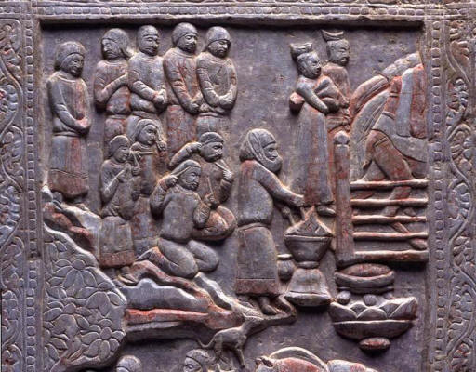
Figure 11: Image sogdien d’une âme qui traverse le Činvato Peretu
Enfin, remarquons que selon Zoroastre, l’âme n’est pas encore réunie avec son corps ressuscité, et donc la félicité parfaite n’est pas encore atteinte – même pour les âmes qui habitent le paradis. Cette réunification n’aura pas lieu avant que la fin du monde mélangé ne soit arrivée.
Le jugement dernier
À ce moment-là, nommé le Frašo Kereti – la rénovation ou la guérison du monde – la terre remettra les os des morts, et les âmes des morts seront réunies avec leurs corps ressuscités. Malheureusement, cet heureux événement sera suivi immédiatement par le jugement final dans un processus tout à fait horrible (mais, il faut le dire, absolument juste.)
Les divinités Airyamen, le Yazate d’amitié et de guérison, et Atar, la personnification du feu, fondront tout le métal dans les montagnes. Puis, le métal fondu deviendra un grand fleuve qui coulera à travers la surface du monde. Tout le monde doit traverser ce fleuve pour gagner le paradis éternel. Un texte nous dit (GBd XXXIV 18-19) que “pour l’homme sans péché, c’est comme lait tiède; mais pour un méchant, c’est comme s’il marche en sa chair de métal fondu.” Ainsi, les bons pourront achever l’état final et permanent de bonheur, alors que les mauvais seront incinérés. Enfin, le fleuve du métal se jettera dans le royaume d’Ahriman, tuant ce dieu.
Cet destin nous semblerait vraiment bizarre, voire irrationnel, s’il n’était pas si bien connu. Qu’est-ce que c’est la raison pour le second jugement? S’il doit être toujours le même que le premièr jugement, il est absolument inutile. Si les âmes sont éternelles, ou iront finalement les âmes des incinérés? Et si elles ne sont pas immortelles, pourquoi pas? Évidemment, comme nous l’avons déjà remarqué, les théologiens zoroastriens n’étaient pas du tout des philosophes.
Avec tous ces défauts, néanmoins, il faut reconnaitre que cette image d’un jugement dernier a fait une très grande impression sur l’imagination religieuse des peuples voisins des iraniens. Beaucoup d’entre eux ont adopté cette idée, et c’est ainsi que nous la trouvons chez les juifs, les chrétiens, et les musulmans. L’origine, pourtant, était chez les zoroastriens, et, par conséquent, c’est dans leur système que l’idée est la plus raisonnable. Par exemple, l’idée chrétienne d’un châtiment éternel pour des péchés forcements limités, est vraiment insupportable, parce qu’injuste.

L’origine du Messie
Zoroastre ne s’attendait pas à la fin du monde en sa vie: il ne serait pas celui qui mènerait les humains au paradis. Il n’était qu’un prophète, qui expliquait aux hommes tout ce qu’ils ont besoin de savoir – ou, plutôt, tout ce que le bon Dieu voulait qu’ils sachent. Il était le messager de Dieu, et ça c’était tout son ambition.
Néanmoins, l’idée est apparue chez les zoroastriens d’un (homme extraordinaire) qui préparerait le terrain pour le jugement dernier. Les zoroastriens ont nommé cette personne ‘Saoshyant,’ ou ‘qui amène les biens’ (donc ‘bienfaiteur’.) Alors, le terme lui-même était employé par Zoroastre pour des personnes de son propre temps qui étaient des bienfaiteurs de la lutte de l’homme contre le mal. Dans ce contexte le terme n’a aucune signification spéciale; mais, pour le Saoshyant qui va arriver après son temps, selon la nouvelle doctrine, nous le traduisons par le mot ‘sauveur’.
Le Sauveur sera un homme de la famille de Zoroastre. En fait, la semence du prophète est préservée au sein du lac (mythique) Kasaoya. Et il adviendra qu’une vierge se baignera dans l’eau; et elle attendra un enfant du prophète. Et ils appelleraient l’enfant ‘Astvat-ereta’ – celui qu’incarne la rectitude. Après qu’il sera sorti du lac, il abattra le Drug (le Mensonge) du monde d’Asha (la Vérité.) Au moment où le Drug sera expulsé, le temps du Frašo Kereti sera arrivé.
Cette doctrine est devenue bien connue partout dans le monde ancien; c’est ainsi que nous arrivons à la doctrine juive ou bien chrétienne d’un Messie.

La signification du monde et vers une théodicée
Il y a donc trois époques dans l'histoire du monde créé. D'abord, il y avait une création (le Bundahišn), et après le monde était parfait; puis, suivant l'attaque par Angra Mainyu, il y a l'époque présent du Gumēzišn, qui est caractérisée par un mélange du bien et du mal; enfin, après le Frašo Kereti il y aura l'époque de Wizarišn, ou 'Séparation', dans laquelle le monde sera encore parfait, et cela va être la fin de l'histoire.
Là, nous voyons quelque chose de nouveau pour une religion: l'histoire du monde, ou plutôt, l'histoire de l'homme dans le monde, a un début, un milieu, et une fin. Jusqu'en ce moment, dans toutes les religions, on croyait que la situation présente de l'homme allait continuer sans changement dans le futur. Par conséquent, l'histoire du monde et la vie d'homme ont un sens et une raison d'être. L'histoire de jadis n'était qu'une série des faits tout à fait sans importance; par contre, l'histoire est devenue maintenant un conte avec une signification fondamentale pour l'homme.
Et qu'est-ce qu'est la signification du monde et de l'homme? L'homme se trouve allié avec le Dieu dans un grand projet: la création d'un monde plus parfait que c'est possible pour Dieu de le créer sans son aide. Le monde qui a été créé par Dieu était presque vide - par exemple, il y avait une seule bête (la vache), et une seule plante (l'haoma), et un seul homme (Gayomaretan). Le monde après la guérison sera plein d’animaux, des plantes, et des gens - et cela sera mieux qu’avant. De plus, l'effort d'améliorer le monde est au même temps un processus d'améliorer les âmes des personnes dans le monde. Nous avons ici, peut-être, l'origine d'une théodicée qui est liée chez nous au nom du Saint Irénée de Lyon, et une réponse à la question 'pourquoi est-ce qu'il y a du mal dans un monde créé par un bon dieu?'
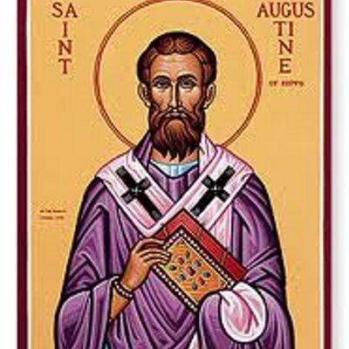 vs. 